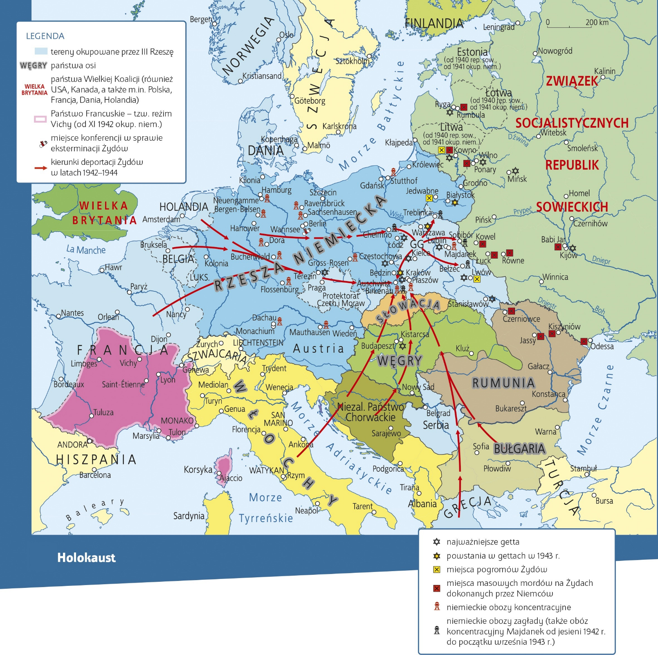**Praca z mapą**

**1.** Wymień nazwy miejscowości, w których Niemcy zakładali getta.

**2.** Podaj nazwy obszarów, na których znajdowały się getta.

**3.** Wskaż, w których gettach doszło do powstań.

**4.** Wymień nazwy krajów, z których Żydzi byli deportowani w czasie II wojny światowej.

**5.** Podaj nazwę terenów, które były miejscami docelowymi tych deportacji.

**6.** Podaj nazwę miejsca zorganizowania konferencji, podczas której zapadła decyzja   
o eksterminacji Żydów.

**7.** Odszukaj na mapie miejscowości, w których Niemcy dokonali masowych mordów na Żydach i podaj nazwy obszarów, gdzie do tego doszło.

**8.** Wymień miejscowości, w których Niemcy założyli obozy zagłady i określ ich lokalizację.

**9.** Wskaż na mapie główne miejsca eksterminacji społeczności żydowskiej w Europie w latach 1939–1945.